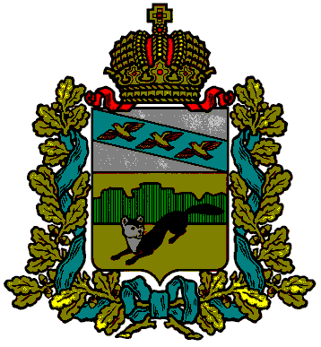
ПРЕДСТАВИТЕЛЬНОЕ СОБРАНИЕ
БОЛЬШЕСОЛДАТСКОГО РАЙОНА
КУРСКОЙ ОБЛАСТИ

РЕШЕНИЕ
от «24» марта 2023 года № 24/153-4______
307850, Курская обл., с. Большое Солдатское, ул.Мира,1

Об отчёте Главы Большесолдатского района
по вопросу «О социально-экономическом
развитии Большесолдатского района
Курской области за 2022год»

Заслушав и обсудив представленный Главой Большесолдатского района В.П. Зайцевым перед депутатами Представительного Собрания Большесолдатского района Курской области и населением Большесолдатского района отчёт по вопросу «О социально-экономическом развитии Большесолдатского района Курской области за 2022год», Представительное Собрание Большесолдатского района Курской области РЕШИЛО:
1.Утвердить отчёт Главы Большесолдатского района В.П. Зайцева по вопросу «О социально-экономическом развитии Большесолдатского района Курской области за 2022 год.

2. Решение вступает в силу со дня его подписания и подлежит официальному опубликованию.

Председатель Представительного Собрания
Большесолдатского района Курской области Д.М. Рыбочкин

Глава
Большесолдатского района
Курской области В.П. Зайцев

